－ 引越ししました －

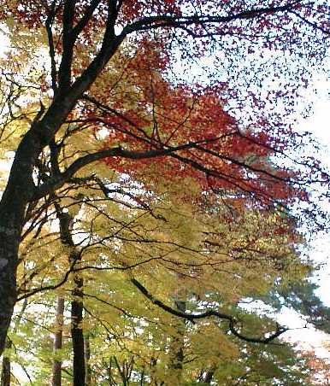
田舎暮らしをはじめました。
お近くにおいでの際は、
ぜひお立ち寄りください。
たいしたおもてなしはできませんが、
おいしい空気と、
今の季節はとっておきの紅葉を
堪能することができますよ。
皆様のお越しを
心よりお待ちしております。

山里駅
我が家
交番
山里小学校
赤羽川
N
梶原 雅子
〒000-6543 ○○県△△郡山里村字栗原1230
電話番号 0012-34-9876
※JR山里駅から徒歩15分

